ملخص حلقة نقاشية
تقنيين شدة التدريبية وفق معدل ضربات القلب القصوية بطريقة كارفن
أ.د حامد صالح مهدي
كلية التربية البدنية وعلوم الرياضة – جامعة بغداد
2024
- طريقة ( Karvonen كارفن )
هي طريقة تستخدم في تقنيين شدة تدريبات التحمل الهوائي وفق الكفاية الوظيفية لجهازي الدوري والتنفسي والتكيفات الحاصله لعضلة القلب جراء التدريب ، وتعتمد على الفرق بين أحتساب معدل ضربات القلب القصوية وأحتساب معدل ضربات القلب أثناء الراحة عند مرحلة الأستشفاء ( HRrest ) في حساب معدل ضربات القلب المستهدفة (THR ) بالأعتماد معادلة 220 - العمر
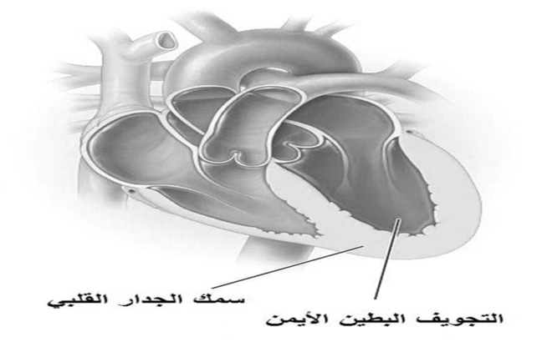تكيفات قلب الرياضي

معدل ضربات القلب المستهدف = ضربات القلب القصوي - معدل ضربات القلب الراحة
THR = HR(max) – HR(rest)
مثال في حساب معدل ضربات القلب المستهدف بطريقة ( Karvonen كارفن ) لشدة بنسبة 65% - 85% .
لشخص لديه عمره 40 سنة 220 – 40 = HR(max) 180
أذن ... معدل ضربات القلب القصويه HR(max) 180 ن / د
مفترضاً أن معدل ضربات القلب الأستشفائية عند الراحة (HR(rest 70 ض/ د
في حالة أحتساب الشدة65 ٪ فأن حسابها .....
(180 - 70) × 0.65) + 70 = 141 ض / د
في حالة أحتساب الشدة 85% فأن حسابها
(180 - 70) × 0.85) + 70 = 163 ض / د
ويعتمد أستهداف التدريب بتقنيين معدل ضربات القلب الى خمس مناطق رئيسة في كل منطقة تستهدف حالة ضمن حدودها التدريبية :-
منطقة الأولى / تستهدف اللياقة الصحية ( 50- 60 ٪ ) (HRMax)
منطقة الثانية / تستهدف اللياقة البدنية ( 60 - 70 ٪ ) (HRMax)
منطقة الثالثة / تستهدف التدريبات الهوائية ( 70- 80 ٪ ) (HRMax)
منطقة الرابعة / تستهدف التدريبات اللأهوائية (80-90 ٪ ) (HRMax)
منطقة الخامسة / التدريب تحت المراقبة ( 90-100٪ ) (HRMax)

